**ОФОРМЛЕНИЕ ГРАФИКИ И ФОРМУЛ**

Математические формулы должны быть составлены в приложении WORD 2003 EQNEDT32;

**Тексты подписей, легенды и нарисуночные в рисунках, диаграммах, схемах, а также заголовки и категории в цифровых таблицах должны быть оформлены на двух языках — на русском и английском.**

Переводятся название таблицы, шапка таблицы и левая колонка таблицы.

Пример оформления таблицы:

*Таблица 1 / Table 1*

**Определения НФЭ / Definitions of the informal economy**

|  |  |  |
| --- | --- | --- |
| **Термин / Terminology** | **Содержание, основные характеристики / Content, main characteristics** | **Авторы / Authors** |
| Теневая экономика / Shadow economy | Множество мелких и чрезвычайно разрозненных транзакций с участием незарегистрированных занятых, дополняющих совокупную добавленную стоимость | Ф. Шнейдер, К. Вильямс |
| Теневая экономика / Shadow economy | Рыночное легальное производство, утаиваемое от властей во избежание уплаты налогов, социальных отчислений и в нарушение стандартов рынка труда (минимальной зарплаты, максимального рабочего дня, безопасности труда и т.п.), предоставления статистической отчетности и др. | Р. Аваштхи, М. Энгельшальк |
| Теневая экономика / Shadow economy | Сфера секретных, непрозрачных операций | Дж Стиглиц, М. Пиит |
| Нерегистрируемая экономика /Unrecorded economy | Неучтенная экономическая деятельность, которая иначе заметно увеличила бы ВНП | Э. Фидж, П. Фрей, У. Поммерен |
| Подпольная экономика /  Underground economy | Легальное и нелегальное производство рыночного типа, которое не учитывается при расчетах ВВП | П. Смит |
| Теневая экономика / Shadow economy | Производство легальной продукции с использованием денежных и бартерных форм, не заявленной официальным властям и оттого не обложенное налогами | С. Педерсен |

*Источник / Source:* составлено автором / compiled by the author.

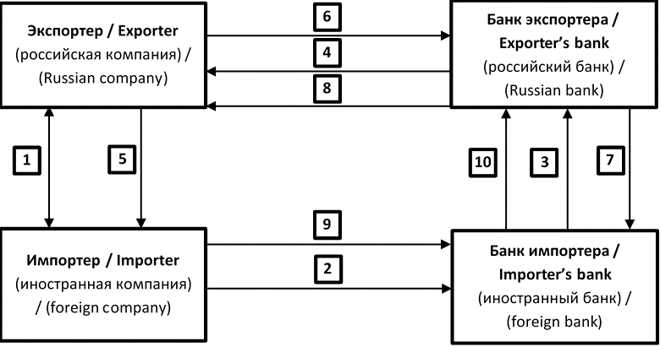

*1*

*Рис. 1 / Fig 1.* **Схема сделки постэкспортного финансирования / Scheme of post-export finance transaction**

*Примечание / Note:* 1 — заключение экспортного контракта с условием отложенного платежа / signing of the export contract with deferred payment; 2 — заявление на выпуск аккредитива с условием отложенного платежа / request for letter of credit issuance with condition of deferred payment; 3 — выпуск аккредитива / letter of credit issuance; 4 — авизование аккредитива / advising.

*Рис. 2* / *Fig. 2.* **Ведущие эмитенты «зеленых» облигаций, % / Leading green bond issuers, %**

*Рис. 1 / Fig, 1.* Динамика ИПЦ цен на торгуемые и неторгуемые товары в России, % / Dynamics of the consumer price index for tradable and non-tradable goods in Russia, %

*Источник / Source:* составлено авторами по данным Росстата / compiled by the authors according to

*Рис.*6 / *Fig. 6.* Доля населения, использовавшего сеть Интернет для получения государственных и муниципальных услуг, по половозрастным группам, по Российской Федерации (в % от общей численности населения соответствующих половозрастных групп) / The share of the population who used the Internet to receive state and municipal services, by gender and age groups

*Рис. 1 / Fig. 1.* **Связь между ответственностью во взаимодействии людей и уровнем развития человеческого капитала организации / The relationship between responsibility in matters of interaction with people and the level of development of the organization's human capital**

*Источник / Source*: составлено автором / compiled by the author

**Не допускаются цветные изображения** (графики, диаграммы), если при печати в черно-белом режиме цвета плохо различимы, ввиду того, что журнал черно-белый. Поэтому вместо цвета для выделения используются линии различной наклонности и конфигурации.



*Источник / Source*: составлено автором по данным Всемирного банка / compiled by the author on the basis of the World Bank. URL: https://data.worldbank.org.

*Рисунок / Figure.* Динамика показателей государственного долга в 1996–2019 гг. / Dynamics of public debt indicators in 1996–2019

**Отсканированные версии иллюстраций, таблиц и формул не допускаются**;

Все аббревиатуры и сокращения должны быть расшифрованы при первом упоминании в тексте.

**Если статья создавалась коллективом авторов (три и более соавторов), в конце статьи указывается вклад каждого автора, например:**

***Заявленный вклад авторов:***

В.Л. Иванов — научное руководство исследованием; формулировка научных гипотез, проверяемых посредством модельных экспериментов.

А.Р. Сидоров — определение сценариев для расчетов.

Б.Р. Петров — модификация модельного комплекса; проведение вычислительных экспериментов; интерпретация полученных результатов.

*.*